Проект «Зима в лесу»
вторая младшая группа № 3 «Белочка»

Воспитатели: Шаньгина Е.Г.
Гинтовт П.А.

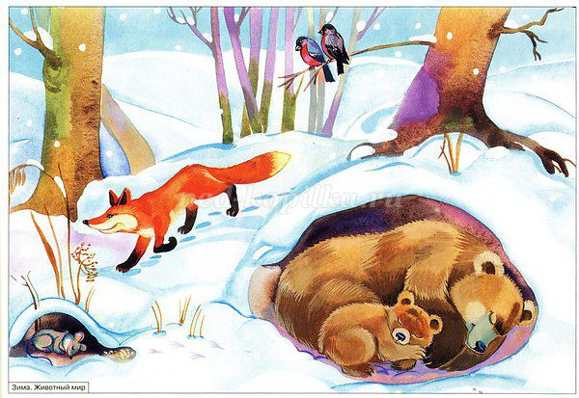

Актуальность:
В дошкольном возрасте дети активно интересуются окружающим миром, познают и накапливают опыт, усваивают знания в результате непосредственного общения с природой и совместной со взрослыми деятельностью.
Не все дети задумываются о том, как переживают зиму животные в лесу, чем питаются, где укрываются от снега. Педагогам и родителям нужно предоставить детям возможность получить ответы на интересующие их вопросы. Благодаря разработке данного проекта дети познакомятся с описанием жизни диких животных в зимний период, повадками животных в природе, получат научно-достоверные знания, обогатится их речь, смогут проследить взаимосвязь и взаимозависимость: в природе с изменением времени года происходят изменения в жизни диких животных.
Цель:
Обогатить представления детей об образе жизни диких животных зимой. Задачи:
- Расширить представления детей о среде обитания, внешнем виде, питании диких животных зимой;
- Развивать творческие способности детей;
- Воспитывать доброе, заботливое отношение к животным.

Сроки реализации: 24.01.2022 – 28.01.2022.
Участники: педагоги, дети, родители.

Этапы реализации проекта:
- Подготовительный:
Цель: познакомить родителей с проектом.
- размещение информационного материала «Как зимуют дикие звери»;
- консультация для родителей «Читаем детям о животных». (Цель: рекомендация книг о животных для чтения с детьми)
- предварительная работа с родителями, сбор информации и иллюстраций для создания альбома «Как зимуют дикие звери»;
- подбор произведений, потешек, песен, дидактических игр, иллюстраций о животных в зимнем лесу.

2. Основной:
Дата | Мероприятие
24.01.2022 | Беседа «Зимний лес»; рассматривание иллюстраций «Зима в лесу»;
25.01.2022 | Беседа «Дикие животные», с использованием иллюстраций; чтение рассказа «Кто в лесу живёт» К.Д. Ушинский; дидактическая игра «Чей хвостик»;
26.01.2022 | Беседа «Как зимуют дикие животные», с использованием иллюстраций;
27.01.2022 | Беседа «Чем питаются дикие животные зимой», с использованием иллюстраций; дидактическая игра «Кто что ест»;
28.01.2022 | Рассматривание изготовленного родителями, детьми и педагогами альбома «Как зимуют дикие звери».

Результаты:
Реализация проекта способствует сближению педагогов, родителей и детей, что благоприятно скажется в дальнейшей работе по воспитанию и образованию воспитанников. Совместные мероприятия обогатили и расширили представления детей, их знания и умения о зиме в лесу, о диких животных, их среде обитания. Итог проекта: создание альбома «Как зимуют дикие звери».

